


EFEITOS DA MEGA SECA (2012–2017) NA DINÂMICA FENOLÓGICA DA VEGETAÇÃO DA FLONA DE AÇU (RN)

¹Ester de Moura Costa, ^{1,} ²Pedro Rodrigues Mutti , ¹Gabriele Jamile Holanda de Almeida, ¹Rayane Ferreira da Costa, ¹Bernardo Bruno Dias Baracho
¹Departamento de Ciências Atmosféricas e Climáticas (UFRN), ester.moura.143@ufrn.edu.br; gabriele.almeida.092@ufrn.edu.br;
rayane.ferreira.130@ufrn.edu.br; bernardobdbaracho@gmail.com; ² Programa de Pós-Graduação em Ciências Climáticas (UFRN), pedro.mutti@ufrn.br
Biodiversidade e Preservação Resiliência dos ecossistemas naturais frente aos extremos climáticos e uso de
Inteligência Artificial para conservação

Resumo
A Caatinga é um dos biomas brasileiros mais sensíveis à variabilidade climática, sendo fortemente influenciada pela disponibilidade hídrica. Este estudo avaliou os efeitos da Mega Seca (2012–2017) sobre a dinâmica fenológica da vegetação da Floresta Nacional de Açu (RN), buscando identificar possíveis efeitos de legado após o evento extremo. Foram utilizados dados do Índice de Vegetação por Diferença Normalizada (NDVI), derivados do MODIS, e precipitação do CHIRPS para o período de 2005 a 2024. As séries temporais foram suavizadas pelo filtro Savitzky-Golay e as métricas fenológicas extraídas a partir do ano fenológico (1º de novembro a 31 de outubro). No período Pré-seca, o início do brotamento (SOG) ocorreu, em média, aos 49,6 dias do ano fenológico, enquanto a duração da estação de crescimento (LOS) foi de 295,8 dias. Durante a Mega Seca, o SOG atrasou para 50,8 dias e o LOS reduziu para 261,8 dias. No Pós-seca, o SOG foi antecipado para 23,5 dias e o LOS recuperou-se parcialmente (288,2 dias); entretanto, a Estação Cheia reduziu-se para 93,4 dias, o menor valor da série. Os resultados indicam que a Mega Seca promoveu alterações persistentes na dinâmica fenológica da vegetação, sugerindo possíveis efeitos de legado associados ao estresse hídrico prolongado.
Palavras-chave: Caatinga; Extremos climáticos; NDVI; Precipitação; Sensoriamento remoto.

Introdução

A Caatinga é um bioma exclusivamente brasileiro, cujas espécies apresentam elevada adaptação fisiológica e fenológica à variabilidade pluviométrica do semiárido. Entretanto, as

mudanças climáticas têm aumentado a frequência e a intensidade de eventos extremos, incluindo secas mais severas (IPCC, 2023). Entre 2012 e 2017, o Nordeste brasileiro enfrentou a Mega Seca, um dos eventos mais intensos e prolongados das últimas décadas, caracterizado por déficit de precipitação e impactos sobre a disponibilidade hídrica e a dinâmica dos ecossistemas semiáridos (Marengo et al., 2018; Brito et al., 2018). Estudos indicam que os impactos de secas severas podem persistir mesmo após o fim do evento, fenômeno conhecido como efeito de legado da seca (drought legacy), em que o estresse hídrico continua influenciando a dinâmica da vegetação nos anos subsequentes (Anderegg et al., 2015). Além disso, a disponibilidade de água é o principal fator controlador da produtividade e da dinâmica fenológica em ecossistemas secos, tornando a Caatinga altamente sensível à variabilidade climática (He et al., 2023). Assim, este estudo avaliou os efeitos da Mega Seca (2012–2017) sobre a dinâmica fenológica da vegetação da Floresta Nacional (FLONA) de Açu (RN), utilizando séries temporais de NDVI e precipitação (2005–2024). Os períodos de Pré-seca, Mega Seca e Pós-seca foram comparados para identificar alterações no ciclo fenológico da vegetação e investigar possíveis efeitos de legado.

Metodologia
A presente pesquisa caracteriza-se como um estudo quantitativo e exploratório, baseado na análise de séries temporais de dados de sensoriamento remoto. A área de estudo é a Floresta Nacional (FLONA) de Açu, uma Unidade de Conservação com aproximadamente 225 ha, localizada no município de Açu, Rio Grande do Norte, inserida no bioma Caatinga.
Figura 1 – Mapa de localização da área de estudo: Floresta Nacional (FLONA) de Açu, Rio Grande do Norte.
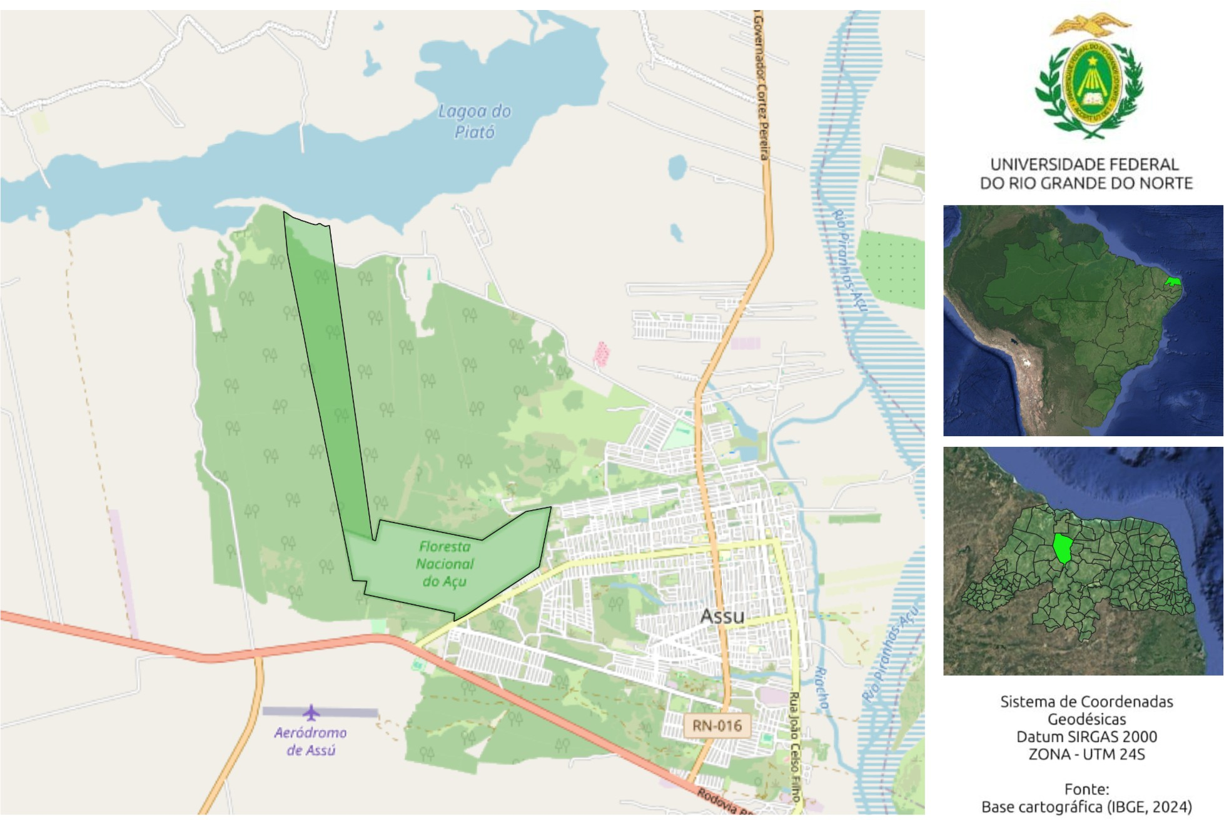
Fonte: Autora (2026)

A dinâmica fenológica foi avaliada utilizando o Índice de Vegetação por Diferença Normalizada (NDVI) do produto MOD13Q1 do sensor MODIS, com resolução espacial de 250 m e temporal de 16 dias (Didan, 2021). Foram utilizados dados de 2005 a 2024, divididos em Pré-seca (2005–2011), Mega Seca (2012–2017) e Pós-seca (2018–2024), enquanto a precipitação mensal foi obtida do conjunto CHIRPS (Funk et al., 2015). O processamento foi realizado em Python e R, organizando os dados em anos fenológicos (1º de novembro a 31 de outubro). Para reduzir ruídos atmosféricos, aplicou-se o filtro Savitzky-Golay (Savitzky; Golay, 1964), seguido da interpolação diária das séries. As métricas fenológicas foram extraídas pelo método de limiares relativos à amplitude anual da curva de NDVI (Zeng et al., 2020), utilizando limiares de 10% e 85% para identificar o início do brotamento (SOG), o fim do brotamento (EOG), o início da senescência (SOSc) e o fim da senescência (EOSc). A Estação Cheia correspondeu ao intervalo entre EOG e SOSc, enquanto o comprimento da estação de crescimento (LOS) foi definido pelo intervalo entre SOG e EOSc. Por fim, as métricas foram agrupadas nos períodos de Pré-seca, Mega Seca e Pós-seca e comparadas por meio de estatística descritiva, utilizando as médias anuais de cada variável.

Resultados e Discussão
O regime pluviométrico da FLONA de Açu apresentou elevada variabilidade interanual entre 2005 e 2024, com predominância de anomalias positivas no período Pré-seca (2005–2011), seguida por sucessivos anos de déficit hídrico entre 2012 e 2017 (Figura 2). O maior déficit ocorreu em 2012, permanecendo anomalias negativas até 2017 e caracterizando um período prolongado de escassez hídrica. No Pós-seca, as anomalias voltaram a ser positivas, indicando recuperação parcial das condições climáticas. Em média, a precipitação passou de 125,9 mm na Pré-seca para −232,5 mm durante a Mega Seca, retornando a 73,4 mm no Pós-seca. Embora essa recuperação tenha ocorrido sob anomalias pluviométricas inferiores às observadas antes de 2012, a resposta da vegetação foi mais expressiva, indicando recuperação parcial mesmo sem o restabelecimento completo das condições climáticas anteriores. Esse comportamento é consistente com Marengo et al. (2018) e Brito et al. (2018), que caracterizam a seca de 2012–2017 como o evento mais intenso e persistente das últimas décadas no Nordeste brasileiro.

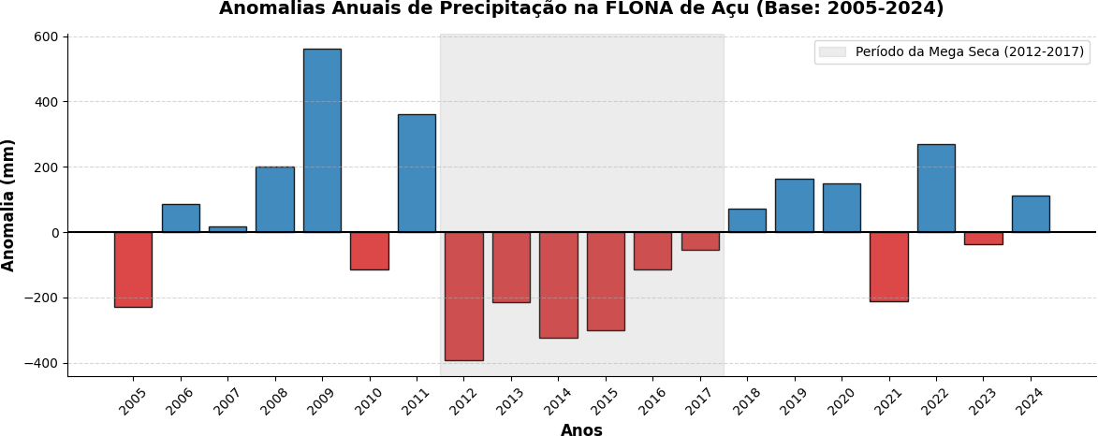
Figura 2 – Anomalias anuais de precipitação.

Fonte: Autora (2026)

A resposta da vegetação acompanhou essa variabilidade climática. A correlação entre as anomalias anuais de precipitação e NDVI apresentou coeficiente de Pearson de 0,725 (p < 0,001), evidenciando forte associação positiva entre as variáveis (Figura 3). A anomalia média do NDVI reduziu de 0,019 na Pré-seca para −0,044 durante a Mega Seca, retornando a 0,019 no Pós-seca. Esses resultados reforçam que a disponibilidade hídrica é o principal fator controlador da dinâmica da vegetação na FLONA de Açu, em concordância com He et al. (2023).
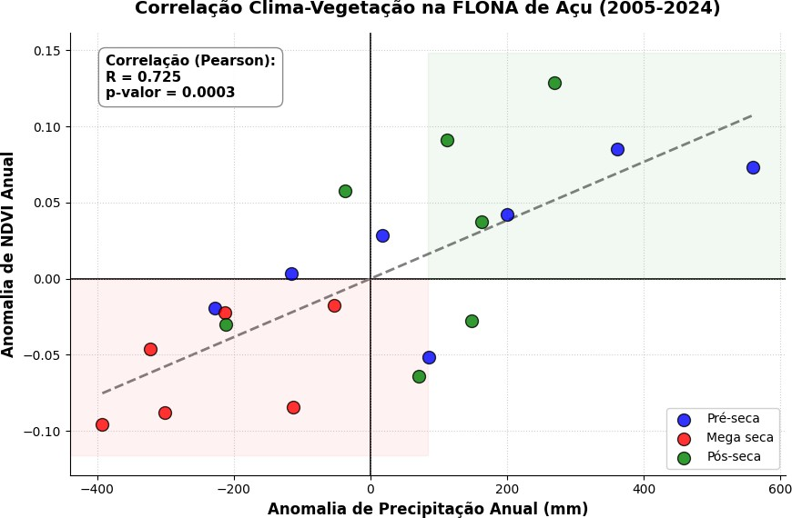
Figura 3 – Correlação entre anomalias anuais de precipitação e NDVI.

Fonte: Autora (2026)

A climatologia do NDVI evidencia os impactos da seca sobre a vegetação (Figura 4). Embora o padrão sazonal tenha sido mantido, os valores de NDVI durante a Mega Seca permaneceram inferiores aos observados nos períodos Pré e Pós-seca, principalmente entre março e julho, quando ocorre o pico de desenvolvimento vegetativo da Caatinga. Esse comportamento indica redução do vigor vegetativo em resposta ao déficit hídrico prolongado.

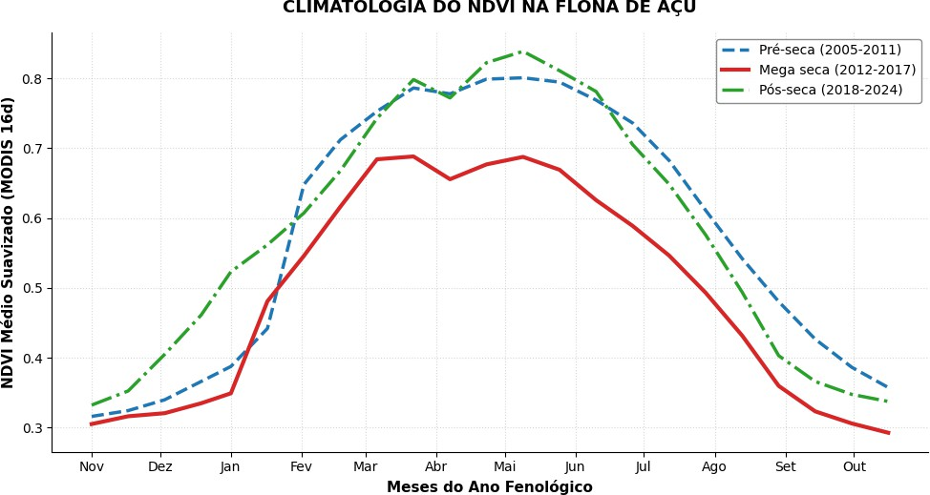
Figura 4 – Climatologia do NDVI para os períodos Pré-seca, Mega Seca e Pós-seca.

Fonte: Autora (2026)

As alterações observadas no NDVI refletiram-se na dinâmica fenológica da vegetação (Figura 5). Embora o ciclo sazonal tenha sido preservado, a Mega Seca reduziu a amplitude da curva de NDVI e antecipou a senescência, indicando diminuição do período de máxima atividade vegetativa. No Pós-seca, observou-se antecipação do brotamento, sugerindo rápida resposta da vegetação ao retorno das chuvas. As métricas fenológicas confirmam esse comportamento (Tabela 1). O SOG sofreu pequeno atraso durante a Mega Seca (49,6 para 50,8 dias do ano fenológico), enquanto a Estação Cheia reduziu de 125,7 para 111,1 dias e o LOS de 295,8 para 261,8 dias, representando encurtamento aproximado de um mês no ciclo fenológico. No Pós-seca, o LOS recuperou-se parcialmente (288,2 dias), porém a Estação Cheia apresentou apenas 93,4 dias, o menor valor da série. Esse resultado indica que, apesar da recuperação do crescimento inicial, a vegetação passou a permanecer menos tempo em máxima atividade vegetativa, sugerindo possíveis efeitos de legado decorrentes do estresse hídrico prolongado (Anderegg et al., 2015).

Figura 5 – Dinâmica fenológica da FLONA de Açu nos períodos Pré-seca, Mega Seca e Pós-seca.
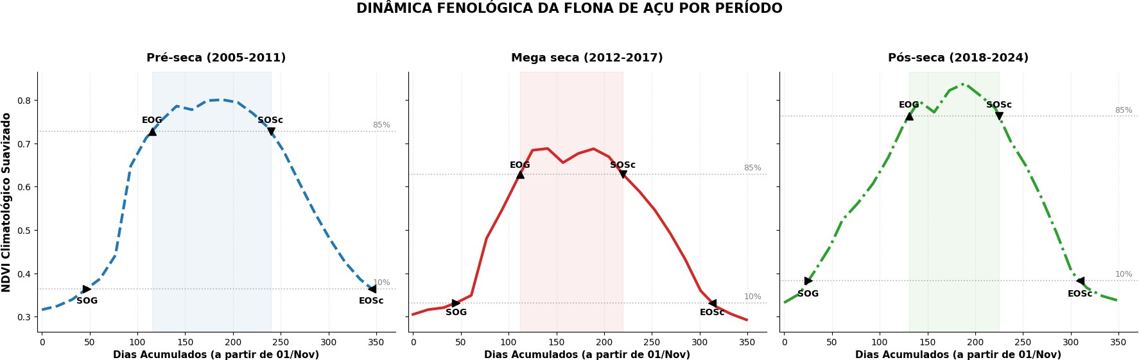

Fonte: Autora (2026)

Tabela 1 – Métricas fenológicas médias para os períodos Pré-seca, Mega Seca e Pós-seca.

Período | SOG  (Brotamento) | EOG  (Maturidade) | SOS  (Senescência) | EOS  (Dormência) | Estação Cheia | LOS Total
Pré-seca | 49.6 | 112.8 | 238.5 | 345.4 | 125.7 | 295.8
Mega seca | 50.8 | 110.8 | 221.9 | 312.6 | 111.1 | 261.8
Pós-seca | 23.5 | 131.2 | 224.7 | 311.7 | 93.4 | 288.2

Conclusão
A Mega Seca (2012–2017) promoveu alterações significativas na dinâmica fenológica da vegetação da FLONA de Açu, evidenciadas pela redução do vigor vegetativo, do comprimento da estação de crescimento (LOS) e da duração da Estação Cheia. Embora a retomada das chuvas tenha favorecido a recuperação parcial do ciclo fenológico, algumas métricas permaneceram distintas daquelas observadas antes do evento extremo, especialmente a redução da duração da Estação Cheia. Esses resultados sugerem que a seca prolongada produziu alterações persistentes na dinâmica da vegetação, indicando possíveis efeitos de legado associados ao estresse hídrico prolongado.

Referências
ANDEREGG, W. R. L. et al. Pervasive drought legacies in forest ecosystems and their
implications for carbon cycle models. Science, Washington, v. 349, n. 6247, p. 528-532, 2015. BRITO, S. S. B. et al. Frequency, duration and severity of drought in the Semiarid Northeast Brazil region. International Journal of Climatology, Hoboken, v. 38, n. 2, p. 517-529, 2018.
DIDAN, K. MOD13Q1 MODIS/Terra Vegetation Indices 16-Day L3 Global 250 m SIN Grid V061. NASA EOSDIS Land Processes DAAC, Sioux Falls, 2021.
FUNK, C. et al. The Climate Hazards Infrared Precipitation with Stations: A new environmental record for monitoring extremes. Scientific Data, London, v. 2, p. 150066, 2015.
HE, L. et al. Multifaceted responses of vegetation to average and extreme climate change over global drylands. Science of the Total Environment, Amsterdam, v. 858, p. 159942, 2023.
IPCC. Climate Change 2023: Synthesis Report. Contribution of Working Groups I, II and III to the Sixth Assessment Report of the Intergovernmental Panel on Climate Change. Geneva: IPCC, 2023.
MARENGO, J. A. et al. Climatic characteristics of the 2010–2016 drought in the semiarid Northeast Brazil region. Anais da Academia Brasileira de Ciências, v. 90, n. 2, Suppl. 1, p. 1973–1985, 2018.
SAVITZKY, A.; GOLAY, M. J. E. Smoothing and differentiation of data by simplified least squares procedures. Analytical Chemistry, Washington, v. 36, n. 8, p. 1627-1639, 1964.
ZENG, L.; WARDLOW, B. D.; SHAN, J.; WANG, R.; TADESSE, T.; HAYES, M. J.; LI, D.
A review of vegetation phenological metrics extraction using time-series, multispectral satellite data. Remote Sensing of Environment, v. 237, p. 111511, 2020.

